Выбор схемы шасси
Отбросив экзотику, можно уверенно сказать, что в легкой авиации всего две основные схемы шасси :
- трех точечная с носовой опорой,
- трех точечная с хвостовой опорой ( костылем )
До войны преобладала схема с хвостовой опорой , затем постепенно вышла вперед схема с носовой опорой , как более прогрессивная . Шасси с хвостовой опорой , однако , не кануло в историю и применяется до сих пор . Окончательный выбор схемы остается за конструктором . Автор составил таблицу № 1 , в которой знаком (+) обозначены преимущества, а знаком (-) - недостатки этих схем .
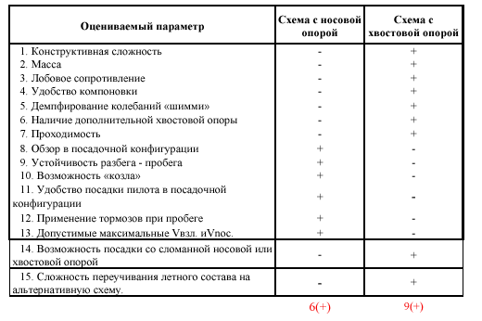
Казалось бы, достоинства шасси с хвостовой опорой неоспоримы , но ... Попробуем разобраться подробнее.
Условимся, что мы делаем самолет нормальной схемы с тянущим винтом .
1 . Рассчитаем нагрузки, приходящиеся на носовую и хвостовую опоры :
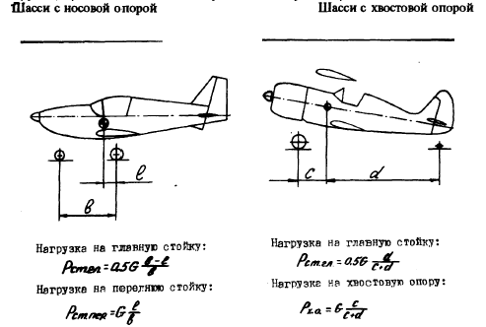
Очевидно, что передняя нога испытывает гораздо большие нагрузки, чем костыль . Соответственно, для погашения больших нагрузок нужна хорошая амортизация, в то время как даже маленький хвостовой "дутик" может и без амортизатора поглотить всю эту работу . Кроме того, из условий проходимости передний пневматик желательно сделать более крупным . Масса опоры еще более возрастает . Заведомо большее лобовое сопротивление передней ноги усугубляется еще и тем, что она располагается в носовой части самолета, где находится главный источник сопротивления. Костыль элементарно компонуется в практически пустом хвосте, а переднюю стойку из условий управляемости и нагружения выгодно располагать поближе к носу, как раз там, где уже стоит мотор, моторама, радиаторы, баки, управление и пр .
Попробуйте нарисовать носовую стойку к самолету с мотором "Вальтер", расположив ее в районе противопожарной перегородки и впереди, под мотором . В первом случае получим элементарную мотораму и простую, но сильно нагруженную стойку и минимальную базу шасси, что приводит к продольной раскачке самолета на земле . Во втором случае база растет, нагрузки падают, но крепление стойки к мотораме или отдельной стержневой пирамиде, идущей в обход мотора, превращается в немалую головную боль для конструктора и потерю пробитого стойкой при грубой посадке мотора - для эксплуатационника. Оппозитные "Лайкоминги", звездообразные М -14 эту проблему не облегчают .
Видимо, эти и другие соображения заставили конструкторов применять весьма "фигуристую" рессорную стойку, что установлена на американском "Янки", питерском "Дельфине", самарском "Лице-ре". Если взлетно - скорости велики или конструкция стойки неудачна, возможно возникновение колебаний "шимми", требующих установки демпферов .
При взлете и посадке неопытный пилот может "передрать" машину и чиркнуть хвостом по земле. При носовой стойке сзади придется установить дополнительную предохранительную опору. Пилоты, летавшие на старых самолетах, считают, что проходимость по снегу, рыхлому грунту с носовой стойкой хуже - она намертво "закапывается" в грунт, тогда как самолет с хвостовой опорой еще может взлететь . Кроме того, при повреждении хвостовой опоры самолет можно посадить с минимальными повреждениями, а сломанная передняя нога оставляет мало шансов избежать серьезной аварии . На этом преимущества данной схемы кончаются . Очевидно , что преимущества эти в основном конструктивного плана .
Теперь - о достоинствах схемы с носовой стойкой .
Для начала попробуем сесть в кабину самолета с хвостовой опорой, например, Як-55 или Су-26. Задранный кверху нос самолета лишает пилота обзора вперед . На рулении и начальной стадии взлета, когда требуется высокая осмотрительность, летчик не видит, что творится впереди. Поэтому сломанных винтов неисчислимое количество. Любой выроненный вами болт или незаметно выпавший из кармана предмет, типа ключей, монет и пр. норовит немедленно укатиться в хвост, поближе к проводке управления, чтобы в самый неподходящий момент заклинить ее. На Як - 18T с носовой стойкой проблем с обзором и посадкой не возникает.
Главным и, пожалуй, решающим недостатком самолетов с хвостовой опорой является их неустойчивость при движении по земле. На разбеге разница между силой тяжести самолета G и подъемными силами крыла Р_{кр}. и горизонтального оперения Р_{го} воспринимается основными опорами, относительно которых осуществляется балансировка самолета (хвост поднят).
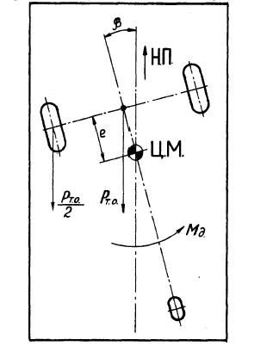
Схема образования дестабилизирующего момента М_{Д} (хвост поднят)
При движении реактивный момент винта, боковой ветер, неровности аэродрома вызывают разворот самолета вокруг центра масс, а образующиеся при этом на основных стойках силы трения Р_{го} создают относительно ЦМ дестабилизирующий момент М_{д}, который стремится еще более развернуть самолет. Явление "циркуля", когда самолет чертит хвостом фигуру близкую к окружности, на машинах без тормозов наблюдалось довольно часто. Оно сопровождалось сносом шасси, винта, поломкой костыля и внешнего крыла .
Если самолет достаточно крупный и длиннохвостый (Як-12, "Цессна", "Вильга"), с этим недостатком можно справиться. Но чем самолет короче и миниатюрней, тем большего внимания и мастерства пилота он требует. Достаточно вспомнить таких "коротышек", как знаменитые И-5, И-15, И-16, за которыми в воздухе и на земле требовался глаз да глаз.
Подставим в формулу нагрузки на костыль несколько разных значений длины хвоста при одном и том же выносе основных стоек, можно убедиться, что чем короче хвост, тем больше нагрузка на костыль и иной раз авиетке приходится отрываться от трех точек, что заставляет усиливать хвост и амортизацию костыля.
Несколько ослабить явление хронической неустойчивости схемы может придание колесам развала 2 - 4°, так как образующаяся в одной из опор сила трения действует против разворота (рис 4).
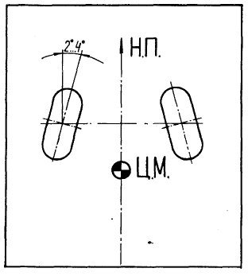
Схема развала колес в плане
Платой за повышение устойчивости на пробеге станет повышенный износ пневматиков и увеличение длины разбега из-за большего трения. Хвостовые опоры могут быть самоориентирующимися, но чем меньше самолет, тем желательнее управляемый костыль или самоориентирующийся с фиксацией нейтрального положения. Вследствие перечисленных недостатков взлетно-посадочные скорости для военных самолетов были ограничены до 150 км/ч, для сельскохозяйственных - до 90 км/ч, для "малышей" не стоит переходить за 75 км/ч.
Посадочные скорости при носовой опоре можно не ограничивать, так как при действии возмущений, когда летательный аппарат разворачивается на угол , в передней самоориентирующейся опоре не возникает сила трения Р_{г.п.}, а сила трения Р_{т.о.}, появляющаяся в основных стойках, создает относительно ЦМ самолета стабилизирующий момент , стремящийся вернуть самолет в прежнее положение.
При посадке с завышенной скоростью с костылем на две точки самолет, ударившись о полосу, стремится опустить хвост (так как основные стойки находятся перед ЦМ ), угол атаки крыла быстро возрастает, подъемная сила растет, и самолет подскакивает в воздух, но скорость гаснет, и он, парашютируя, "плюхается" на полосу. За сходство поведения самолета с брыкающимся козлом явление получило название "козел".
При схеме с носовой стойкой основные колеса расположены позади ЦМ, и самолет стремится опустить нос и уменьшить угол атаки. При носовой стойке торможение проблем не вызывает. С костылем раннее или резкое торможение способствует опрокидыванию самолета на нос и, далее, на спину. После такой посадки ремонтировать приходится мотор, винт, капот и оперение. С точки зрения безопасности при капотировании , бипланы и высокопланы являются более предпочтительными из-за мощного кабана под верхним крылом, защищающего экипаж. У низкопланов имеет смысл усилить каркас фонаря и заголовника. Для уменьшения риска капотирования на крупных машинах увеличивали угол выноса основных стоек (Me-109, FW-190 и др.). Однако на авиетке это может ощутимо перегрузить хвост (известны случаи, когда не очень жесткий хвост начинал буквально "вилять", доставляя пилоту СЛА тему для размышлений о пользе носовой стойки). Кроме того, невозможность раннего торможения увеличивает пробег.
Сами тормоза должны находиться на основных колесах шасси. На многих дельтапланах тормоз располагается на носовом колесе. Делать это нежелательно по следующим причинам :
- если в момент торможения колесо хоть немного повернуто, то это приводит к энергичному кувырку через бок
- скорости самолетов обычно больше, чем у дельтапланов, и единственный тормоз качественное торможение не обеспечит
- на испытаниях саратовской авиетки при выполнении пробежки с поднятым носовым колесом самолет перевалился на хвостовую предохранительную опору из-за малого выноса основных стоек шасси, и опускать нос не пожелал, так как эффективность воздушных рулей была еще мала. В результате на скорости 50 км/ч авиетка потеряла и управление, и тормоза. От аварии автора спасла длинная и широкая бетонка, которой у большинства самодельщиков нет. При тормозах в основных колесах мягкое нажатие на тормозную гашетку вернуло бы самолет в нормальное положение
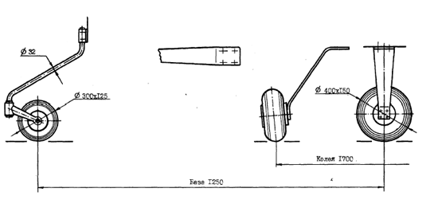
Шасси самолета "Дельфин". Материал стоек - Сталь 65 Г .
Для шасси с носовой стойкой надо стремиться к тому, чтобы база шасси b составляла 0,3...0,4 длины фюзеляжа, однако таких параметров проще добиться на "Боинге", чем на авиетке. Практически можно получить базу b=0,2...0,28L для самолетов с толкающим винтом. При базе менее 0,25L серьезной раскачки в вертикальной плоскости не избежать, особенно на плохой полосе и со слабой или наоборот, слишком жесткой амортизацией. При базе менее 0,2L и расположении пилота и полезной нагрузки перед ЦМ самолет при покидании пилотом кабины может опрокинуться на хвост.
На огромном Ил-62 пришлось ставить четвертую ногу шасси, а самодельщику лучше избежать этого на стадии проектирования.
Желательно, чтобы нагрузка, приходящаяся на переднюю опору, лежала между 10 и 15% G_{пол.}, отсюда вынос основных опор за ЦТ l =(0,1...0,15)а .
При меньших - хуже управляемость с помощью поворота переднего колеса, при больших - трудно оторвать переднюю стойку при взлете.
Часто встречается перегруз передней ноги до 30%, однако пилоты не жалуются на ухудшение работы шасси. Колея шасси В составляет 0,5...0,3 L_{кp}, причем меньшие значения - для крыла с большим удлинением, большие - для самолетов , управляемых на земле за счет дифференциального затормаживания колес . Величиной В определяется также возможность бокового опрокидывания самолета относительно линии, соединяющей носовое и одно из основных колес (см. рис. 5).
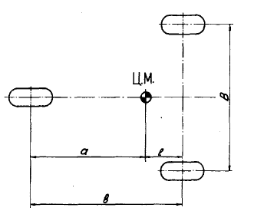
Параметры шасси с носовой опорой
Боковое капотирование не произойдет, если опрокидывающий момент от сил трения колес о землю будет меньше восстанавливающего момента, что и происходит при :
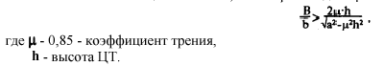
Подставив свои данные в формулу, вы можете получить очень большую колею. Условий нагружения шасси, соответствующих расчетному идеальному случаю, на практике довольно трудно достичь, поэтому для большинства самолетов отношения b/B=0,7...1 ,2 вполне достаточно. В любом случае желательно, чтобы В > 1,2 м.
Допуская ряд мелких и по отдельности неопасных отклонений, можно добиться, что шасси перестанет выполнять свои функции. Уже упомянутая авиетка СНГ в первом варианте имела тормоз от мопеда в переднем управляемом колесе с завышенными углами отклонения (±15°), колею В = 1,2 м при размахе 9,5 м и высокий ЦТ из-за высокопланной схемы с расположением мотора перед крылом.
Амортизаторы, взятые от мотороллера, находились в положении неустойчивого равновесия. Любой боковой порыв ветра заставлял их обжиматься. При рулении порыв ветра 8..10 м/с поддул под крыло, самолет накренился, пилот нажал на тормоз, чтобы не чиркнуть консолью и ... самолет на скорости 10…15 км/ч медленно стал на нос и упал на спину ...
После доводки амортизаторы были заменены жесткими стойками , углы отклонения переднего колеса уменьшили до ±5°, изменен вынос стоек , и самолет повел себя на земле выше всяких похвал . При полностью обжатой амортизации величина зазора между элементами конструкции и землей должна быть не менее 150...200 мм. Соблюдение этого важного правила на очень меленьких самолетах приводит к некоторой "ходульности" шасси, но для облегчения эксплуатации приходится жертвовать эстетикой. Статистика показывает, что маленькая гармоничная авиетка получается низенькой, расстояния от земли до винта, "живота", крыла малы, и случайные кочки, кустики и другие помехи, в изобилии встречающиеся на импровизированных любительских аэродромах, становятся опасными.
С точки зрения эксплуатационной и ремонтной пригодности для полетов, производимых неопытными пилотами и учениками с неподготовленных площадок, лучше всего подходят высокопланы с носовой стойкой, крупными колесами и удаленным от земли винтом.
Примером может служить "Махаон" из Саранска , "Медвегалис" и другие СЛА.
Хуже всего приходится низкопланам и бипланам с хвостовой опорой. Первая авиетка автора - крохотный биплан имела при горизонтальном положении фюзеляжа зазор между нижним крылом и землей 0.7 м, но в посадочной конфигурации почти ползала "брюхом" по земле и собирала крылом, закрылками и оперением всю траву, камни и прочий хлам, летевший из под колес. Наличие хвостовой опоры при очень коротком фюзеляже приводило к резким неуправляемым заносам хвоста ("циркуль"), причем страдало не шасси, а законцовки крыла и элероны, немедленно цеплявшие землю.
Свехоблегченная авиетка "Авось" конструкции пугачевского умельца Ю. Королева, оснащенная в целях экономии единственным дутиком 200х80, снесла при разбеге половину стабилизатора, задев за кустик в палец толщиной, а винты двух бензопил "Урал" работали, скорее, в режиме газонокосилки .
По глубокому убеждению автора, чем меньше самолет, тем более желательна для эксплуатации носовая стойка и высокопланная схема. Об эксплуатации авиеток с неподготовленных полос лучше и не думать. Помните, что авиетка очень нежное создание и там, где Як - 18T будет летать годами, авиетке хватит двух недель для приведения в нелетное состояние.
Статистика показывает, что 80% авиеток в России - бабочки - однодневки - красивы, легки и очень мало живут. Причины поломок стандартны: отсутствие хорошей полосы, хорошего аэродромного хранения, грамотного регламентного обслуживания и предполетного осмотра, желание получить от авиетки то, на что она не рассчитана.
Самодельщики применяют авиационные дутики, колеса мотороллеров, мотоциклов и даже от микротракторов. Особое предпочтение отдается почему-то колесам для картов: они, якобы, легче авиационных.
Взгляните в таблицу 2 - вес практически одинаковый, а стояночные нагрузки и, особенно, прочность и ресурс колес различаются кардинально.
Таблица 2 Характеристики колес
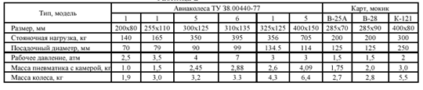
Протектор ничего, кроме сопротивления, не дает, а прямоугольный профиль шины карта дает увеличение площади лобовой проекции колеса. При посадке со сносом, авиа колесо, за счет характерной округлости формы, допускает значительное боковое проскальзывание, рассчитанное на предохранение от бокового сноса картинговое колесо будет способствовать опрокидыванию самолета или срыву покрышек (. рис .7). Мизерная разница в весе оборачивается возможными неприятностями при эксплуатации .
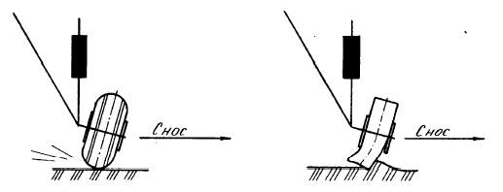
Влияние формы колеса на срыв покрышки
Конструируя авиетку, имеет смысл еще на стадии проектирования определить, нужна ли вашему аппарату амортизация вообще.
Крохотный аппарат эксплуатировать с неподготовленных полос нельзя, а при наличии приличной полосы авиетке, совершающей, как правило, только спортивно -развлекательные полеты в зоне аэродрома, амортизация не требуется. Это отмечалось еще в справочнике "Конструкции самолетов", изданном под редакцией Н. Поликарпова в 1939 г .
Действительно, для авиационных колес размером 300х25 и 400х50 максимальная стояночная нагрузка составляет 350 и 705 кг, максимальная ударная нагрузка 1340 и 2400 кг, а разрушающая ударная 2920 и 5100 кг соответственно.
При среднем полетном весе авиетки 230 кг и максимальной посадочной перегрузке, равной 4, даже "дутики" 300х25 справятся с работой амортизации. Тем не менее, большинство самолетов амортизацией оснащается.
При зимней эксплуатации на лыжах амортизаторы в жесткое шасси поставить придется, да и малый летный опыт большинства самодельщиков заставляет не экономить на амортизаторах. Ход амортизации менее 80 мм не рекомендуется.
По типу упругих элементов амортизаторы делятся на
- резиновые растяжения
- резиновые сжатия
- пружинные с масляным демпфером
- газовые с масляным демпфером
- рессорные
Амортизатор из резинового шнура, работающего на растяжение, известен уже 80 лет. Он легок, прост, дешев, позволяет менять жесткость путем изменения количества витков.
К недостаткам относится быстрое старение резины от влаги, брызг масла и бензина; при низких температурах резина теряет упругие свойства.
Набор резиновых шайб с дюралевыми прокладками между ними обладает теми же недостатками и достоинствами. В новых машинах резиновая амортизация практически не употребляется. В основном самодельщики применяют пирамидальные шасси с пружинно - амортизаторами от мотоциклов (см. таблицу 3)
Таблица 3 Данные мотоциклетных и автомобильных амортизаторов
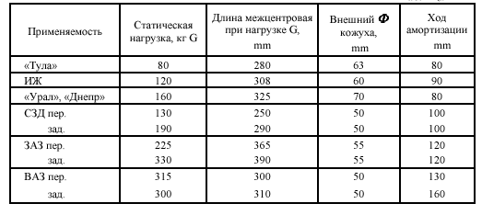
или амортизаторы от хвостовых опор вертолетов Ми-2, Ми-8 и пр . Они легки, очень надежды . Единственным эксплуатационным недостатком является некоторая сложность подзарядки их газообразным азотом - самодельщику часто просто негде его взять. Очень часто в последнее время стало применяться рессорное шасси, однако не стоит думать, что это новинка в легкой авиации. Еще в 1924 г. прекрасно летала авиетка В. Невдачина "Буревестник С -4" с рессорной, склеенной из ясеневых гнутых досок. При полетном весе 230 кг рессора обеспечивала ход амортизации до 120 мм ! По сравнению с другими типами шасси рессорное - самое простое и обтекаемое, всего одна стойка, она же - амортизатор.
Из условий прочности выгодна наиболее пустотелая рессора переменного сечения. На самолете Су -26 рессора пустотелая сварная из титанового сплава ВТ-23. Такая рессора получается очень легкой, но титановые сплавы очень чувствительны к концентраторам напряжений, неточности термообработки и нарушениям режимов сварки. Такая стойка должна быть отполирована по всем поверхностям , сварена специальной вакуумно - сваркой , термообработана и многократно дефектоскопирована. Все это вместе с дефицитностью и дороговизной титана делает титановую рессору недоступной для самодельщина.
Чаще самодельщики применяют для основных стоек коренные листы рессор грузовиков ЗИЛ-130, МАЗ (сталь 60С2), а для костылей рессоры "Москвичей" и "Волг" (сталь 50ХГА).
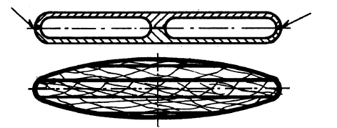
Сечение титановой и деревянной рессоры
Такие рессоры в готовом виде, в большинстве случаев, не подходят для установки на авиетку - требуются дополнительные фрезеровки, подгибы по месту, сверления и пр. Термообработка этих сталей в кустарных условиях недопустима - "сырая" рессора "расползается" при первой же рулежке, перекаленная - сломается. Вообще опасность рессорного шасси заключается в его достоинстве - поломка единственной стойки - амортизатора грозит потерей колеса и серьезной аварией, в то время как поломка сразу трех стержней пирамидального шасси маловероятна. Кроме того, во многих случаях самодельная стальная и даже титановая рессора весит не меньше, если не больше, пирамидального шасси.
Разница в аэродинамическом сопротивлении пирамиды и рессоры на скоростях до 200 км/ч практически не ощущается.
Закономерным развитием стальной рессоры стало шасси из термообработанной трубы из сталь 30ХГСА, которую обычно обкатывают на конус (самолеты фирмы "Интеравиа"). Решение это грамотное, технологичное и сравнительно доступное.
В середине 80-х годов часто встречались самодельные рессоры из стеклопластика. Для самодельщика, казалось бы, это находка: рессора получается намоткой на болванку стеклоткани на эпоксидном связующем. Можно элементарно получить любую форму , переменную толщину стенки, обтекаемое сечение. Однако весовые преимущества и надежность этой рессоры, особенно кустарного изготовления, сомнительны. Можно смело утверждать, что удельные параметры самодельного стеклопластика в 2- 3 раза ниже, чем указанные в справочнике - слишком много зависит от марки стекловолокна, толщины связующего слоя, температуры отвердения и пр. Стеклопластик стареет и рессора раньше или позже начинает "хрустеть" и расслаиваться.
Заводская технология формирования стеклопластиков типа той, что применяется для вертолетных лопастей, самодельщикам недоступна. Тем не менее, силовые стеклопластиковые детали привлекают самодельщиков и безудержный поток дифирамбов в адрес стеклопластиков прекращается лишь после поломки.
В пирамидальном шасси ход амортизации ограничен длиной хода штока амортизатора и кинематика подбирается так, чтобы при расхождении стоек в стороны не происходил боковой срыв пневматиков.
У большинства рессорных шасси ограничителей нет. Уже были шасси, колея которых после взлета резко уменьшалась, затрудняя посадку, или ход колес в стороны вызывал срыв покрышек.
Окончательный выбор схемы и конструктивного исполнения остается за самодельщиком, хотя для начинающих хотелось бы рекомендовать высокоплан с носовой стойкой и пирамидальным шасси.
по материалам: Георгий ДОРФМАН "ПОГОВОРИМ О ШАССИ" КР --2/94

